Život z víry (5)
Napsal: Ladislav Simajchl
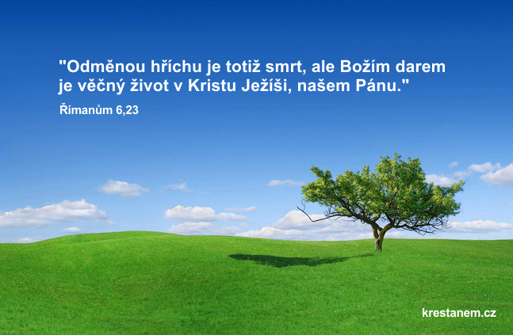

Četba na pokračování

ŽIVOT Z VÍRY
- duchovní obnova
Napsal: Ladislav Simajchl
11. Usmíření - uzdravení - příprava na svátost pokání
Každé zvíře dostalo určité vybavení, aby přežilo ve svém prostředí: zuby, drápy a pracky, rychlé nohy. Ne tak člověk: jako dravec je příliš slabý, jako lovec příliš pomalý, jako šplhavec příliš nešikovný. Není přizpůsoben prostředí, ale zato si svým rozumem může přizpůsobovat prostředí kolem sebe: vyrábí nástroje, teplo, potravu. Chybějící kožešinu nahrazuje šaty, slabý zrak vylepšuje brýlemi a dalekohledem.
A má navíc ještě něco důležitého: nespokojenost. Z ní pramení snaha po zlepšování. Touží vytvořit lepší svět. To je hnací motor lidské civilizace, techniky, vědy, kultury.
Touží udělat ze sebe lepšího člověka. To je hnací motor mravního úsilí. To je síla, která nás přivedla, abychom hledali, kde jaké špatnosti a harampádí se v nás krčí a mohli to harampádí vymést, vyhodit.
Není to pachtění marné - už Izaiáš věděl, že každý, kdo opravdově touží se polepšit, může počítat s Boží pomocí (Iz 49,8-15).
V každém z nás se krčí kus lenocha. A ten říká: Svět nepředěláš, je zbytečné se pachtit po změně k lepšímu.
Jenže je jedno místo na světě, které můžeme změnit k lepšímu, je to naše srdce. Změnit, ne vyměnit. Transplantace nového srdce by to nespravila - i s novým srdcem zůstává člověk stejný.
Ale Bůh přesto nabízí: "Dám vám nové srdce, vložím do něj nového Ducha!"
Co nám tu Bůh nabízí? - Abychom se nechali vést Božím Duchem k praktickému jednání, k pravdivé řeči, k mírumilovnému chování. Abychom dokázali mít trpělivost s obtížnými lidmi.
Když tuto Boží nabídku odmítneš, když se Božím Duchem vést nedáš a jednáš opačně, boříš řád daný Bohem, hřešíš.
Proč člověk tohle dělá? Proč se nedáme vést Božím Duchem - vždyť ho slyšíme v hlasu svědomí? Odpověď vás možná překvapí: Nejhlubší kořeny hříchu jsou v naší nedůvěře v Boha.
Z hloubky našeho ducha vystupuje stále varování, které pochází ze špatných zkušeností s lidmi: Nedůvěřuj nikomu - tedy ani Bohu!
Každý z nás je vůči Bohu nedůvěřivý.
Lidského ducha je možno srovnat s ledovcem. Jen jeho vrchol je vidět nad mořem. U nás je vrchol ledovce rozumný duch. Ale většina toho, co děláme, cítíme, myslíme, pramení z hloubek pod vodou, z toho, co bible nazývá "srdce", psycholog "podvědomí". Z něho vystupují pocity, podněty, láska a žádosti. Odtud vystupuje i strach před lidmi i před Bohem, nedůvěra. Tedy hříšné postoje.
Tuto nedůvěru je nutno zapudit, jinak nedá vyrůst ani víře ani naději ani lásce.
Jak pevně důvěřuješ ty, že Bůh je pravdivý, že nás neoklame, že nebude mít požadavky neúnosné, že splní své sliby?
Nezvládnutý podvědomý strach deformuje základní lidské pohnutky do hříšné podoby.
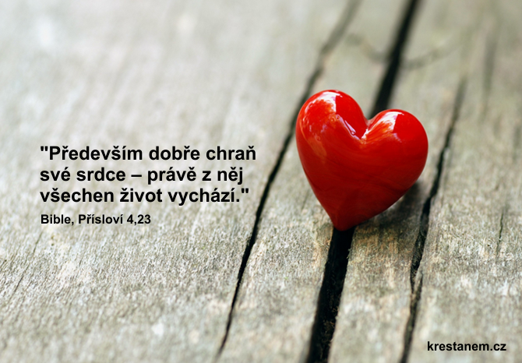
l. První základní lidská pohnutka je touha po uznání. Kde je
uznání odepřeno, zanechá to hluboké zranění, trvalé jizvy, nedůvěru.
Dostalo se ti v dětství stejného uznání a lásky jako druhým sourozencům?
Brali tě tvoji rodiče stejně vážně, jako tvého bratra, sestru? Nedocenili tě ve škole, v povolání? Je snad tvoje zlá
zkušenost bolavým místem v tvém životě? Je to příčina, že nedůvěřuješ dost ani lidem, ani Bohu?
2. Druhým základním hnutím člověka je snaha o moc. Mít moc, majetek, převahu. Když mám moc, nemůže mi nikdo nic udělat. Být v té straně, která panuje, zlikvidovat možné konkurenty,
mít převahu i v manželství - to je ochrana proti strachu.
Nežene strach také tebe do usilování o moc?
Dychtění po penězích, to je také forma, jak se zajistit proti strachu, jak se pídit po moci.
Opakem snahy o moc je právě tak neblahé poddanství! Poddanství vůči určitému ideálu, vůdci, straně: když se podřídím, nemůže se mi nic stát! Stále se čeká na pokyn shůry. Je to neschopnost vlastního rozhodnutí, neschopnost pustit se do něčeho nového.
3. Požitkářství je třetí veliká síla v člověku. Chci mít něco ze života! Věci nebo osoby nás fascinují, vyzařují příslib, že nás obšťastní, když je budem vlastnit. Jenže je to klam. Fascinace skončí, jakmile té věci dosáhneme, jakmile ji vlastníme.
Opačně se projevuje tato síla pohrdáním. Když něčeho nemohu dosáhnout, začnu se tomu vysmívat. Co nemohu mít, tím pohrdám.
Vidíš, každý hřích je v podstatě vzdalování se od Boha - ze strachu. To strach deformuje základní vztahy k lidem i k Bohu.
Naše sebevýchova
je především pozitivní modelování života beze strachu. Musí být trpělivá a vytrvalá. Používat malých kroků. Od důvěry k několika málo lidem, kteří jsou mi blízcí, k důvěře v Boha Otce a Syna, k vedení Duchem.
Jmenuje se proto sebe-výchova, protože to za tebe nikdo neudělá. Ty sám musíš udělat dokončovací práce na stavbě své osobnosti. Ty sám musíš teď udělat křesťanskou osobnost z toho, co z tebe až dosud udělali druzí. Musíš najít a vyrovnat manka ve své výchově a sebevýchově.
Nezbytným nástrojem sebevýchovy je zpytování svědomí. Nemám tu teď na mysli každovečerní sebekontrolu na sklonku dne. Nemyslím teď na pokorné ohlédnutí na chyby a nedostatky uplynulého týdne na začátku nedělní bohoslužby. Mám teď na mysli zpytování svědomí, jak je děláme před přijetím svátosti smíření, před svatou zpovědí.
Na začátku zpytování svědomí je ztišení. Můžeš si k tomu vytvořit klidnou chvíli kdekoliv. Ale zkus to jednou v kostele. Tam je prostředí ideální. Tam se tvé ztišení stane vystupňovanou bdělostí.
Nejprve hledím dopředu, ke svatostánku, k Pánu. Prosím o světlo, o Ducha pravdy. Potom je na řadě zahledění na sebe.
- Naslouchám hlasu svého svědomí?
- Je v mém životě něco falešného?
- Jak poctivě pracuji na své výchově? - Denní předsevzetí. Večerní sebekontrola. Zpovědní úkol.
- Jaký je můj vztah k druhým?
- Jaký je můj vztah k Bohu?
- Podléhám slepé pudovosti, lákání chvíle?
- Mám před očima svou ideální podobu, jak mne Stvořitel naplánoval, obdařil vlohami?
- Mám vědomí vlastní důstojnosti - sebeúctu - i přesto, že znám své nedostatky?
- Jak daleko mám k vyrovnané, zralé, křesťanské osobnosti?
- Jak si beru příklad ze svatých církevního roku?
- Jak žiji z nedělní liturgie, ze slova Božího?
- Nejsem křesťan jen na půl úvazku: v neděli v kostele křesťan, ve všední den venku pohan?
- Připadá mi desatero jako deset zákazů?
Jakou má desatero platnost v mém životě?
- Dovedu odpustit druhým, když mi ublížili?
Toto už je příprava na velkou slavnost. Na slavnost našeho smíření s Bohem i s lidmi. Na svatou zpověď. Nejlépe se to daří ve společenství. Společně máme zpytovat své svědomí, litovat svých hříchů, odpustit našim viníkům, udělat v bratrské pospolitosti předsevzetí do nového začátku. To vše se nejlépe koná ve společné kající pobožnosti.
Své osobní hříchy, své viny, co jsme zavinili, - s tím předstoupíme každý osobně před Boha ve zpovědnici.
Ať je tato dobře připravená slavnost smíření mezníkem na cestě naší duchovní obnovy.
M y š l e n k y k d e b a t ě
Kdo jedná křesťansky?
Ten kdo následuje Krista - odpovídáme obvykle. Ale co se tím míní? Ježíš Kristus je ztělesněním určitého - křesťanského - životního stylu, postoje. Následování znamená jít životem svou vlastní cestou. Každý máme jinou - ale pod jeho vedením. Ne že bych musel, ale že chci, že smím si zařizovat svůj život podle Ježíše. Ježíš mi ukazuje na sobě, že to jde, žít v jeho duchu. Ježíš mi říká, proč mám tak žít, proč být čestný, nemstít se. Ježíš mi dává sílu a elán k tomuto životu. Ježíš dává mému životu plný smysl a ukazuje jeho cíl.
Proč Bohu říkat v modlitbě co už ví, když je vševědoucí?
Modlitba je především pozvednutí mysli k Bohu. Je přiblížením se Bohu srdcem. Když se dám ozářit Božím světlem, abych uviděl dobro, zaradoval se, uspokojil se. Modlitba nemá přinutit Boha, aby něco udělal, ale může přimět mne, abych já něco udělal, dokázal.
Správné modlení je v duchu Otčenáše: "posvěť se jméno tvé, buď vůle tvá ..." Když se člověk modlí: "Buď vůle má" - to si vyprošuje peklo na zemi. A my se často takhle pošetile modlíme a ještě se čílíme, že nám Otec honem nevyhověl, že modlitbu nesplnil. "Prosíte a nedostáváte, protože o škodlivé prosíte." (Jak 4,3).
Proto nejlepší modlitba je odevzdat se do ruky Boží.
Říkají: "Modlení se nikdo nenají." Zkus se teda najíst nemodlení, dělat jen to, co vede k jídlu - co je to za zvířecí představu?
Ti, co běhají ke zpovědi a na mši, ti také nejsou lepší!
Docela nepravdu v tomhle tvrzení nepřátelé církve nemají. I my, co se setkáváme s Ježíšovou láskou v Eucharistii, co čerpáme sílu z jeho evangelia, my také podléháme pokušení. Ale pomysli, jak teprv bychom vypadali, kdybychom tuto pomocnou sílu - milost - neměli.
Oč víc úzkoprsosti, závistivosti, žvanivosti, nelásky by bylo mezi lidmi! Kolik podnětů k dobrému, kolik odhodlání a síly si odnášíme ze zpovědnice. Mezi věřícími je méně rozvodů, méně potratů, méně sebevražd. Ostatní moře dobra není zde na zemi viditelné, protože dobro si nedělá reklamu, není tak křiklavé, jako zlo.
Svátosti nemění přirozené vlohy nebo špatné návyky člověka automaticky. Společenství s Kristem a s bratřími musí být opravdově prožíváno, uskutečňováno, jinak může být velkým sebeklamem. Arcibiskup ze Saragossy vmetl v pastýřském listě do tváře bohatým španělským majitelům půdy: "Vy bohatí statkáři jdete denně zbožně na mši a ke přijímání, ale nic vám to nepomůže. V kostele pácháte svatokrádež, protože venku nejednáte podle Ježíšova příkazu lásky k bližnímu a necháváte vesničany na svých latifundiích bezcitně umírat hlady."
Nic nepomůže - vše je osud
Nic se nedá dělat, - říkají někteří, každý má svůj osud a tomu neujde.
Je to vlastně mohamedánská deformace křesťanského povědomí Boží prozřetelnosti. Vesmír se vyvíjí podle plánů Prozřetelnosti, i každý člověk je kaménkem v mozaice Božích plánů se světem. Celá příroda - i živá - se těmito zákony přírody přesně řídí. Člověk jako dítě Boží svobody má možnost jít proti zákonům v přírodě. A z toho jsou pak katastrofální následky na životním prostředí. Člověk má moc odmítnout zákony mravní v sobě. - A z toho jsou trápení a katastrofy osobní i společenské.
Člověk má moc ovlivňovat osud svůj i osud světa ke zlému i
dobrému.
12. Kající pobožnost při svátosti smíření
Symbol: Před obětním stolem paškál ozdobený zpovědní štolou
l. Píseň č. 301 - tři sloky
(Za zpěvu písně kněz (vedoucí) a lid usedají).
2. Lektor: Lépe je zapálit svíčku (zapaluje paškál),
než hubovat, že je tma.
Lépe je udělat krok k polepšení sebe,
než hubovat, že celý svět je špatný.
3. Kněz: Bratří a sestry, přijali jste pozvání na slavnost smíření. Symbolem zahnání temnoty z hlubin našich srdcí ať je nám světlo velikonoční svíce, paškálu, od kterého byla kdysi zažehnuta naše svíce křestní. Chceme dnes udělat rozhodný krok blíž k Pánu. On ať je naším učitelem, on ať nás vede a přivede do domova nebeského Otce.
Pojďme tedy nejprve naslouchat nejkrásnějšímu vyprávění Pána Ježíše. Naslouchejme mu tak pozorně, jako bychom je slyšeli poprvé, protože dnes z něj můžeme uslyšet něco, co nám dosud ušlo. "Slavnost tří ztracených" - tak pojmenoval kdosi toto evangelium. Uvažujme, kdo jsou ti tři ztracení. Zůstaňme klidně sedět, otevřeme zrak své představivosti.
4. Lektor čte - Lk 15,11-32 (Velmi zvolna, ale ne líně).
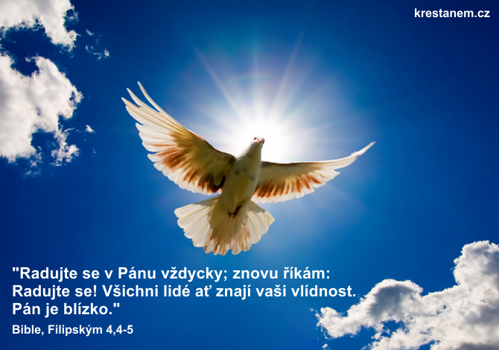
5. Kněz
Jistě jste to poznali: Tři ztracení, to jsou otec a oba synové. Všichni tři, protože nerozumějí jeden druhému. Je mezi nimi stejně tragické nedorozumění, jako mezi Bohem a lidmi.
Nejprve je tu otec, ústřední postava. Je laskavý, hodný, trpělivý - ale synové ho nechápou. Jeho láska nenalézá u dětí odpověď. Vůbec si nejsou vědomi, že mají nádherného otce, který jim přeje štěstí. To je tragika mnohé otcovské lásky k dětem. To je tragika Boží lásky k lidem.
Pak je tu druhý ztracený - mladší syn.Je ztracen, protože špatně cení svého otce. Nevěří, že mu otec přeje dobro a svobodu. Jedná jako mnozí křesťané, kteří si stále myslí, že Bůh jim nepřeje radostný život, že je stále sešněrovává příkazy a zákazy. Utíkají od Boha a nenajdou krásnou svobodu, ale pusté NIC.
Nakonec je tu starší syn, který zůstal doma. Je také ztracen, protože ani on nezná dobrotu svého otce. Dře a dře, aby si otcovu lásku víc a víc zasloužil. Nepochopil, že otec ho má rád bez podmínek. To je obraz mnohých křesťanů, kteří si myslí, že míru boží lásky určuje jejich výkonnost a množství modliteb a postů.
Jak se tato nedorozumění rozuzlí, vyřeší?
Když se mladší syn dostane do pořádné bídy, když neví kudy kam, bída ho přivádí k rozumu. Přiznává svou vinu, lituje. Vrací se k otci poprosit o odpuštění, chce to napravit.
A tu se ukazuje velikost otce. Žádné výčitky, žádné ukládání trestů, ale otevřená náruč, radost, slavnost.
Taková radost, že to vzbudí žárlivost staršího. Otec ho nabádá, aby se také radoval ze záchrany mladšího, aby mu podal ruku na smír.
Jestli to ten starší dokázal, nevíme. Ale víme, že to mohl dokázat až tehdy, když uviděl novýma očima dobrotu svého otce.
Co z toho plyne pro nás?
Ten mladší syn, to jsem já. Co jsem se odmala nautíkal z domova, navzdory Otci, neposlouchal Boží hlas. A hle, když to uznám, když lituji, mohu se vrátit a budu přijat s radostí.
A také ten starší syn jsem já. Já také nerad uznávám bratry a sestry kolem sebe, kteří žijí jinak než já. Já jim také často závidím. Já je také zaháním od sebe studenou tváří, zlým slovem, pohrdavým pohledem.
Ježíšovo evangelium nás tedy volá, abychom si svá provinění uvědomili, abychom jich litovali, prosili za odpuštění.
(kratičká pauza - preludium)
Lektor: Ježíš mluví k naší zbožnosti:
Když své přátele neposuzuješ, nepomlouváš,
je mi to milejší, než kdybys rozdal polovinu svého majetku.
Když svým nepřátelům odpustíš, když se nemstíš,
je mi to milejší, než kdybys šel na kající pouť.
Když lidi kolem sebe rozveselíš, potěšíš,
je mi to milejší, než kdybys jedl jen chléb a pil jen vodu.
Když jdeš pomoci člověku, který je nemocen nebo v tísni,
je mi to milejší, než kdybys mi postavil kostel.
Kněz: Zkoumejme nyní své svědomí. Na jednotlivé připomínky odpovídejme zvolna, beze spěchu, uváženě, kajícím voláním:
Otče, smiluj se!
Lektor: - Málo jsme dbali o prohloubení své víry.
Všichni: Otče, smiluj se!
(po kratičké pauze 2-3 sekundy)
Lektor: - Málo jsme dbali, abychom si ujasnili pochybnosti.
- Ranní a večerní modlitbu jsme zanedbávali.
- Naše modlitba byla často jen prázdným říkáním místo opravdovým
rozhovorem s Otcem.
- Mluvili jsme neuctivě o Bohu a pohrdavě o lidech.
- Nesnažili jsme se nedělní mši živě spoluprožít, byli jsme při ní pasivní a roztržití.
- Málo jsme usilovali o prožití neděle v radostné pohodě a odpočinku.
- Málo jsme projevovali lásku členům rodiny.
- Nesnažili jsme se mít rádi všechny stejně - bez rozdílu.
- Málo jsme dbali o křesťanskou výchovu dětí.
- Často jsme jim dávali špatný příklad.
- Bývali jsme závistiví, žárliví, zlobiví, urážliví.
- Naše mysl byla často lehkomyslná, nezodpovědná.
- Naše vůle byla nerozhodná, lhostejná.
- Naše city byly jednou sentimentální, jindy tvrdé.
- Chtěli jsme mít vždy pravdu a poslední slovo.
- Odprošujeme tě za vychladlou lásku mezi manžely.
- Odprošujeme tě za nespravedlivost k podřízeným - a za podlézavost k nadřízeným.
- Odprošujeme tě za krádeže a držení toho, co nám nepatří.
- Poškodili jsme cizí a veřejný majetek.
- Odprošujeme tě za lhaní a přetvařování.
- Nepomáhali jsme dost zachraňovat havarijní manželství.
- Byli jsme závistiví a žádostiví cizího majetku.
Kněz: Nejde jen o zachování desatera. Jde o porovnání našeho života s životem Pána Ježíše. Zda se snažíme milovat jako Kristus: Otce na nebi, bratra vedle sebe.
Pokorně poklekněme a prosme za odpuštění.
Všichni: Vyznávám se Bohu ...
Kněz: Smiluj se nad námi ...
Nyní pojďme přijmout viditelné a slyšitelné odpuštění v osobní zpovědi. Každý sám ve svátostném setkání vyznejme: "Otče, hřešil jsem." Povstaňte a přijměte na tuto cestu požehnání.
Pán s vámi!
Požehnej vás a ode všeho zlého ochraňuj
všemohoucí Bůh Otec i Syn i Duch svatý.
(Následuje soukromá svatá zpověď)
Píseň: č. 709, 720, 723.
Řimako-Katolická Farnost Orșova
Realizace: Iosif Fickl
Text: z www.fatym.com
Autor: uvedený přímo na začátku tohoto vydání.
Budeme pokračovat do ukončení.
Pokud by jste potřebovali ještě vícé exempláří, můžete se obráti na telefonní
č. +0742 519 115 nebo na +0722 490 485 a e-mail-ovou adresu: monimex_f@yahoo.com
Vše je zdarma

